# Práctica 2

Vector de 3000 muestras con distribución normal.

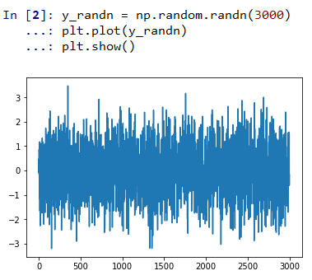

Histograma de dicho vector.

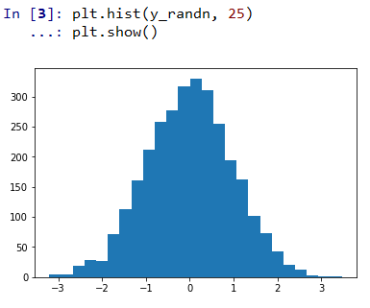

Vector con 30,000 muestras con distribución normal.

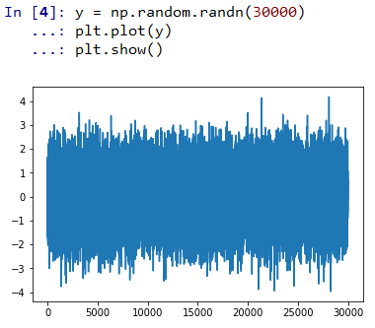

Histograma del vector de 30,000 muestras.

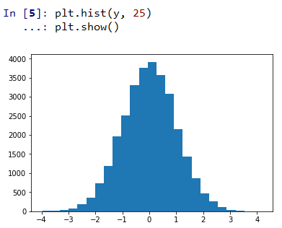

Vector con 3,000 muestras con distribución uniforme.

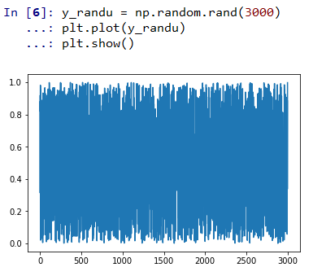

Histograma del vector anterior.

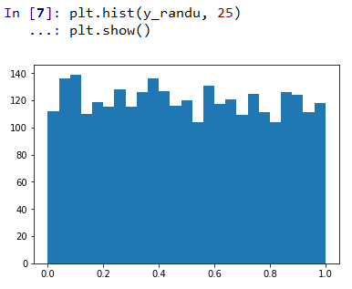

Ahora un vector con 30,000 muestras con la misma distribución.

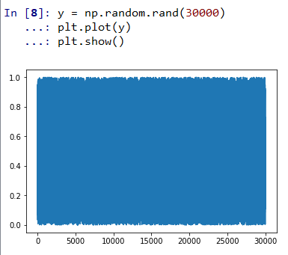

Y su histograma.

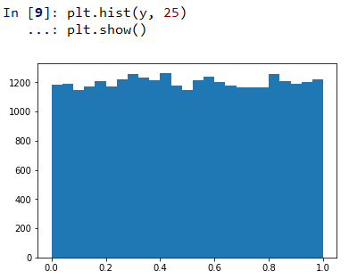

Al multiplicar un vector por un escalar, modificamos su desviación estándar y covarianza.

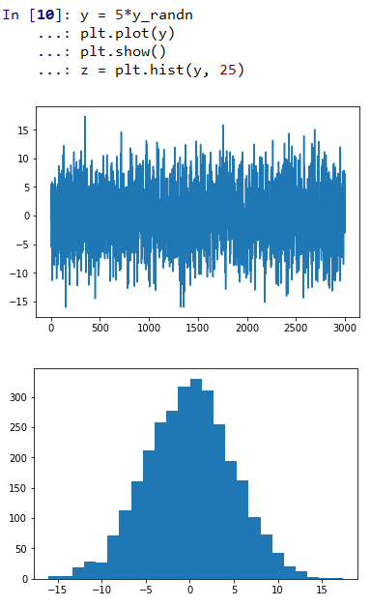

Cuando le restamos o sumamos un escalar a cada uno de los valores del vector, le modificamos su media.

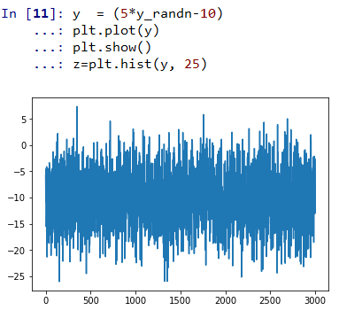

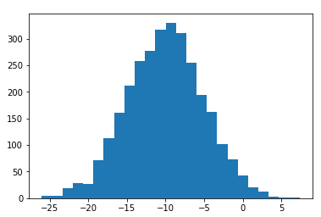

Ahora le aplicamos las mismas operaciones a un vector de 3,000 muestras con distribución uniforme.

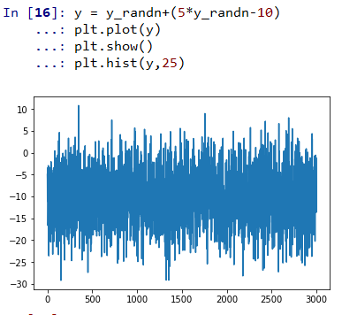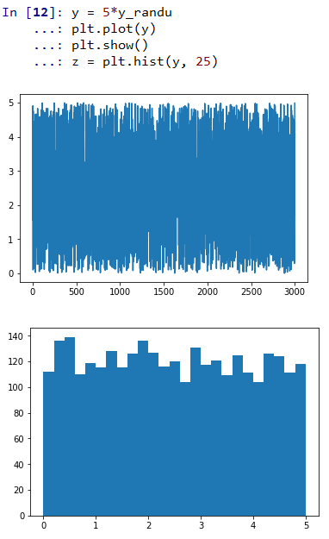

Luego le modificamos su media

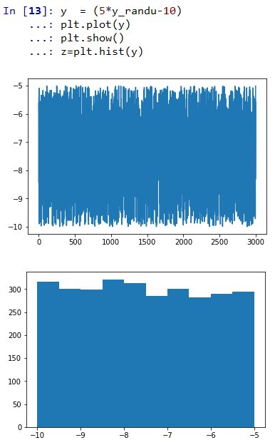

Al sumar dos vectores con distribuciones normales de diferente media y desviación estándar, el resultado no tiene distribución normal.

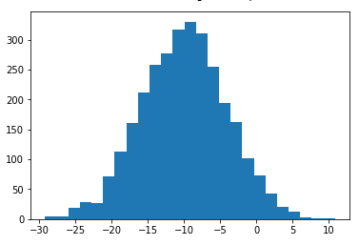

Ahora observamos los resultados de sumar muestras aleatorias con distribución normal, con muestras con distribución uniforme.

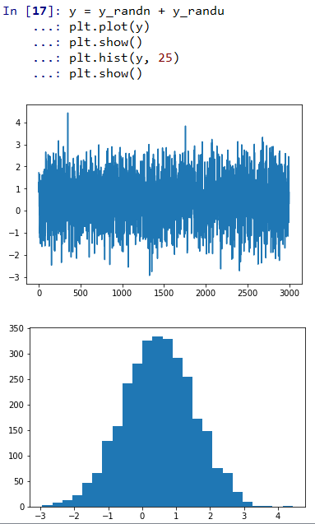

Luego, multiplicamos dos vectores con distribuciones normales. El resultado no tiene distribución normal.

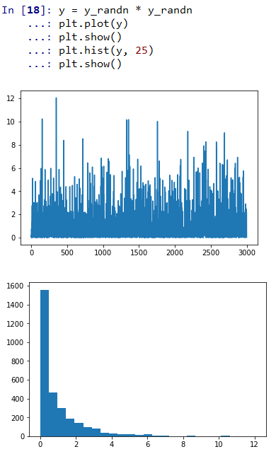

Ahora hacemos lo mismo para dos vectores cuyos valores están distribuidos uniformemente.

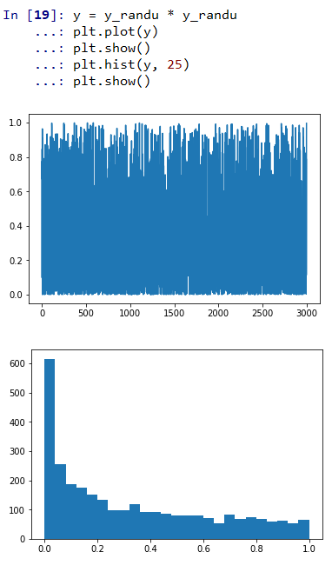

El resultado no es una distribución uniforme.

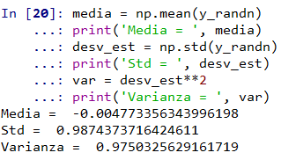Ahora se calculan la media, desviación estándar y varianza de la distribución normal.

Y, por último, hacemos lo mismo para la distribución uniforme.

